倍特期货“两学一做”学习教育

工作简报

第87期

倍特期货“两学一做”学习教育小组 | 2018年11月19日

倍特期货“两学一做”
传达学习高新区党工委机动巡察组巡察高投集团
反馈意见的相关精神
按照高新发展统一安排，期货公司支部组织全体党员干部、管理层和中层干部于11月19日下午在大会议室传达和学习了高投集团党委下发的《关于对党工委机动巡察组巡察高投集团反馈意见的任务分解》、高新发展党委下发的《高新发展贯彻落实高新区党工委机动巡察组巡察高投集团反馈意见的措施》，并结合期货公司实际情况布置安排相关措施。
支部书记刘国强同志指出，在党的全面领导方面，要坚持党的领导，加强党的建设，明确公司党组织的政治核心作用，巩固深化党组织和党员的“四个意识”，切实发挥党支部的战斗堡垒和党员的模范示范作用。明确和落实党组织在公司法人治理结构中的法定地位，进一步完善议事规则，规范公司决策行为，提高决策水平，防范决策风险，推进“三重一大”决策的科学化、民主化、制度化；在党的建设方面，强化对支部、党员的思想政治建设。对党的基本路线、基本纲领和基本理论等知识进行整理，以支部为单位进行学习；全面从严治党方面，加强常态化、多样化的廉洁从业教育，持续巩固公司党员干部的守法合规经营管理思想意识；运用内控管理、审计等制度，加强日常纪检监察，形成监督执纪问责制度化、常态化。对公司管理人员兼职情况进行清理，避免既当“运动员”又当“裁判员”情况；党风廉政建设方面，进一步对公司经营管理班子和中层管理人员岗位廉政风险点梳理，制订切合实际的防控措施，切实达到管好人、管好事、管好物。梳理完善公司固定资产租贷、处置及日常维护维修管理制度，健全资产管理配套服务招标实施细则，确保固定资产的保值增值。
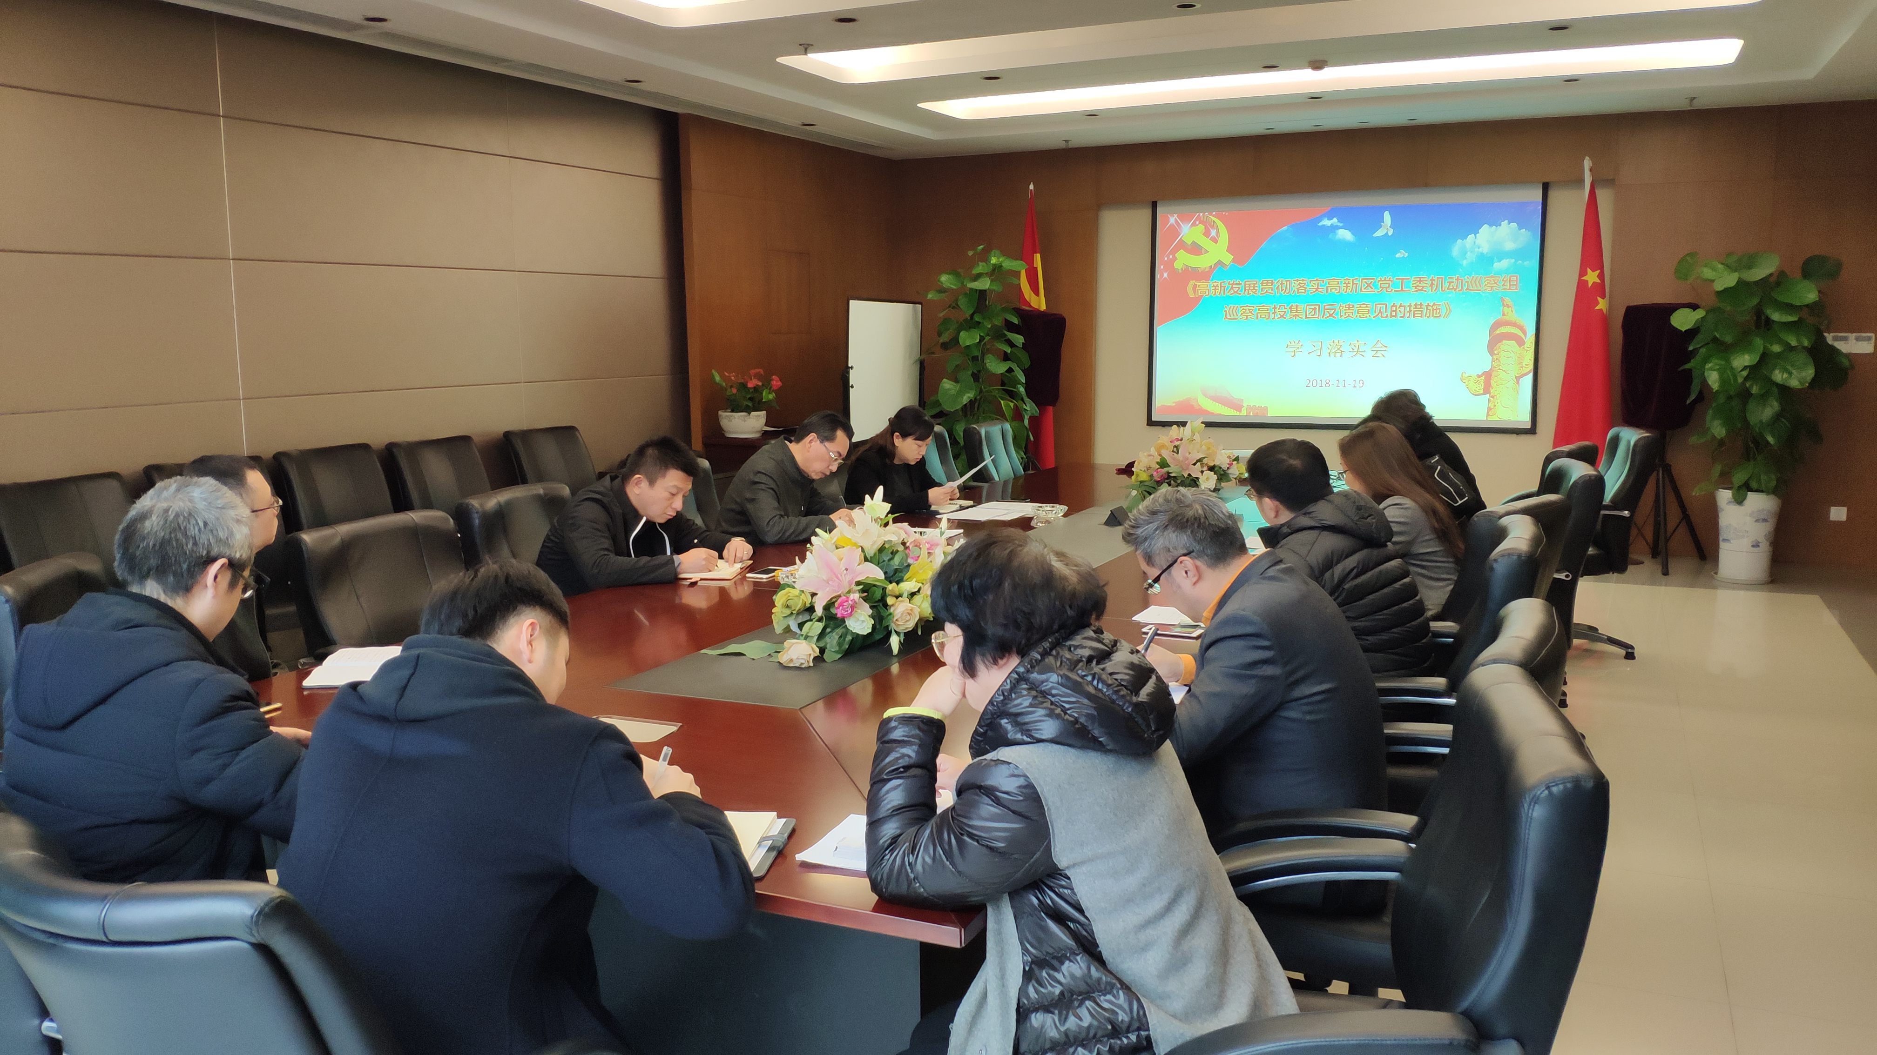
刘国强书记还强调，党员干部和各部门要高度重视，认真梳理和排查各自还存在的不足之处，抓紧整改，确保高标准严要求的按时完成此项工作。

